MANUEL DU RAPPORT UNIQUE

TABLE DES MATIERES
TABLE DES MATIERES 2
1. FRAIS DE PERSONNEL 4
1.1. BASE LÉGALE 4
1.2. BUT DE LA MESURE 4
1.3. MONTANT DE LA SUBVENTION 5
1.4. PAIEMENT DE LA SUBVENTION 5
1.5. JUSTIFICATION DE LA SUBVENTION 5
1.5.1. Amélioration des normes de personnel 6
1.5.2. Amélioration qualitative de l’accueil 7
1.6. ENCODAGE DANS LE RAPPORT UNIQUE 8
1.6.1. Amélioration des normes de personnel 8
1.6.2. Amélioration qualitative de l’accueil 10
2. GARANTIES LOCATIVES 11
2.1. BASE LÉGALE 11
2.2. BUT DE LA MESURE 11
2.3. LES DISPOSITIONS LÉGALES CONCERNANT LA CONSTITUTION DE GARANTIE LOCATIVE 11
2.4. JUSTIFICATION DE LA SUBVENTION 12
2.5. PAIEMENT DE LA SUBVENTION 13
2.6. PIÈCES JUSTIFICATIVES 13
3. LE FONDS SOCIAL GAZ ET ÉLECTRICITÉ 14
3.1. BASE LÉGALE 14
3.2. BUT DE LA MESURE 14
3.3. FINANCEMENT DE LA MESURE 14
3.4. CONDITION POUR LE CPAS 15
3.5. TYPES DE FRAIS SUBVENTIONNÉS 16
3.5.1. Frais de personnel 16
3.5.2. Les mesures prévues à l’article 6 de la loi 21
3.5.3. Autres mesures (article 5, § 4, de l’arrêté royal) 27
4. SUBVENTION VISANT LA PROMOTION DE LA PARTICIPATION ET DE L’ACTIVATION SOCIALE DES USAGERS DES SERVICES DES CPAS 28
4.1. BASE LÉGALE 28
4.2. OBJECTIF DE LA MESURE 29
4.3. LE GROUPE CIBLE 29
4.4. ACTIVITÉS 31
4.4.1. Promouvoir la participation sociale 31
4.4.2. Organiser des modules collectifs 32
4.4.3. Lutter contre la pauvreté infantile 33
4.5. UTILISATION DE LA SUBVENTION 35
4.5.1. Période de subvention 35
4.5.2. Frais de personnel 35
4.5.3. Collaboration avec des organisation partenaires – sous-traitance 36
4.5.4. Investissements 37
4.5.5. Cumul avec d’autres subventions 37
4.6. INDICATEURS DE RÉSULTAT 38
4.7. ENCODAGE DANS LE RAPPORT UNIQUE 40
4.7.1. Calcul des frais de personnel pour le volet A Participation sociale et C Pauvreté infantile 40
4.7.2. Encodage des donnees pour les modules collectifs 42
5. Subvention particulière pour les frais d’accompagnement et d’activation dans le cadre d'un projet individualisé d'intégration sociale (PIIS) 47
5.1. BASE LÉGALE 47
5.2. OBJECTIF DE LA MESURE 48
5.3. UTILISATION DE LA SUBVENTION 48
5.3.1. Frais de personnel et d’accompagnement 48
5.3.2. Report de la subvention particulière 50
5.3.3. Cumul avec d’autres subventions 51
5.4. JUSTIFICATION DE LA SUBVENTION VIA LE RAPPORT UNIQUE 51
5.4.1. Introduction des frais de personnel 52
5.4.2. Introduction des interventions concernant les mesures d’accompagnement 54
5.4.3. Récapitulatif 56

FRAIS DE PERSONNEL

BASE LÉGALE

Sur base de l’article 40 du 26 mai 2002 concernant le droit à l’intégration sociale (DIS), une subvention à titre d’intervention dans les frais de personnel est versée par dossier.

Article 40, alinéa premier : Une subvention est accordée au centre à titre d’intervention dans les frais de personnel par dossier pour lequel le centre reçoit une subvention de l’État suite à l’octroi d’un revenu d’intégration ou d’un emploi. Cette subvention s’élève à [515] EUR sur une base annuelle et est calculée en fonction du nombre de jours durant lequel le centre reçoit la subvention précitée de l’État.

Les conditions et modalités d’octroi de cette subvention sont fixées à l’article 60 de l’arrêté royal du 11 juillet 2002 portant règlement général en matière de droit à l’intégration sociale, lequel précise l’affectation de cette subvention.

Art. 60. La subvention visée à l’article 40 de la loi doit intégralement être affectée à l’amélioration des normes de personnel existantes au 1er janvier 2002, afin de permettre au centre de réaliser les objectifs d’intégration de la loi.
Le centre affecte ces moyens :
- au personnel des services sociaux du centre;
- et/ou au personnel d’encadrement au sein du centre lui-même ou en partenariat avec d’autres services, qui s’occupe des personnes bénéficiant d’un projet individualisé d’intégration sociale ou du droit à l’intégration sociale par l’emploi.

La subvention peut couvrir la charge salariale brute ainsi que les frais de fonctionnement, y compris les frais de formation et les frais d’achat de matériel, liés à ce personnel supplémentaire pour autant que ces frais de fonctionnement ne dépassent pas un tiers de la subvention

Par dérogation à l’alinéa précédent, lorsque le cumul des subventions visées à l’article 40 de la loi ne permet pas de couvrir la charge financière d’emploi à mi-temps, le centre peut entièrement affecter la subvention à l’amélioration qualitative de l’accueil des personnes aidées dans le cadre de la loi.

BUT DE LA MESURE

La loi DIS a été conçue comme un premier pas vers la normalisation du personnel. Dès lors, afin de donner la possibilité aux CPAS de poursuivre les objectifs d’intégration de la loi DIS, une subvention forfaitaire à titre d’intervention dans les frais de personnel est prévue par dossier pour lequel le CPAS reçoit une subvention de l’Etat fédéral lors de l’octroi d’un revenu d’intégration sociale ou d’une mise à l’emploi.

MONTANT DE LA SUBVENTION

La subvention est un montant annuel, lequel doit être calculé par dossier en fonction du nombre de jours durant lesquels le CPAS reçoit une subvention de l’État fédéral pour l’attribution d’un revenu d’intégration ou un emploi.

Par exemple :
- Dossier ouvert le 1er janvier 2020 jusqu’au 28 février 2020.
- Montant de la subvention = 515€/365 X 59 = 83€

Les montants sont calculés sur la base d’une année civile (1er janvier au 31 décembre).

Lors de l’entrée en vigueur de la loi du 26 mai 2002 concernant le droit à l'intégration sociale, cette subvention s’élevait à 250€ sur une base annuelle.
Sur la base de l’article 40, alinéa 3, de la loi précitée déterminant que le Roi peut, par arrêté délibéré en Conseil des ministres, adapter le montant de la subvention, celle-ci a été augmentée à plusieurs reprises et s’élève depuis le 1er juillet 2018 à 515€ sur une base annuelle.

PAIEMENT DE LA SUBVENTION

La subvention pour les frais de personnel est payée via les états mensuels.

JUSTIFICATION DE LA SUBVENTION

L’article 60 de l’arrêté royal du 11 juillet 2002 portant règlement général en matière de droit à l’intégration sociale, précise que le centre doit établir un rapport annuel portant sur l’affectation de la subvention.

Cette justification de l’affectation de la subvention se fait via l’application du Rapport Unique.

Le montant total, perçu par le CPAS via les états mensuels de débours pour la période du 1er janvier au 31 décembre, apparaît de façon automatique dans l’application du Rapport Unique. Le CPAS doit justifier ce montant conformément aux dispositions fixées à l’article 60 de l’arrêté du 11 juillet 2002 précité. Cet article 60 détermine notamment que la subvention doit être intégralement affectée à l’amélioration des normes de personnel (coût du salaire brut et frais de fonctionnement) par rapport au personnel existant au 1er janvier 2002.

Ce n’est que si le montant annuel total de la subvention est insuffisant pour couvrir la charge financière d’au moins un emploi à mi-temps, que le montant complet peut être dépensé pour l’amélioration qualitative de l’accueil.

Amélioration des normes de personnel

La subvention peut être affectée à l’embauche de personnel dont la tâche principale est relative à la loi concernant le droit à l’intégration sociale : personnel social, personnel administratif, personnel d’encadrement supervisant le droit à l’intégration sociale, psychologue, …

Elle ne peut pas être affectée aux frais de personnel obligatoirement prévu par la loi du 8 juillet 1976 organique des centres publics d'action sociale (notamment Directeur général/Secrétaire général, Directeur financier/Receveur, minimum un travailleur social, ..)

Le but étant d’engager du personnel supplémentaire par rapport à l’an 2002 (cf. article 60, alinéa 2, du règlement général), il en découle que chaque fois que le montant de la subvention augmente d’au moins le coût salarial d’un équivalent mi-temps, le CPAS doit fournir la preuve d’un ou plusieurs engagements supplémentaires.

Le CPAS peut cumuler plusieurs subventions pour des frais de personnel pour autant que ce cumul n’excède pas 100% du coût salarial.

Les frais de fonctionnement ne peuvent pas comprendre des frais d’investissements supérieurs à 500€/an (hors TVA).

Amélioration qualitative de l’accueil

Le plafond qui détermine si la subvention peut être affectée intégralement à l’amélioration qualitative de l’accueil, est déterminé par le SPP Intégration sociale et s’élève actuellement à 20.000€.

Le CPAS est libre de juger si, à l’occasion de son achat, une amélioration de l’accueil peut en découler (par exemple : achat de petit mobilier, des caméras de sécurité, installation de fontaines d’eau, des écrans dynamiques diffusant de l’information dans la salle d’attente, organisation d’un coin jeu dans la salle d’attente, …).

ENCODAGE DANS LE RAPPORT UNIQUE

Le montant total, perçu par le CPAS via les états mensuels de débours pour la période du 1er janvier au 31 décembre, apparaît de façon automatique dans l’application du Rapport Unique, sous le libellé : « 1) Montant de frais personnel »

Amélioration des normes de personnel

La subvention peut être ventilée sur plusieurs personnes.

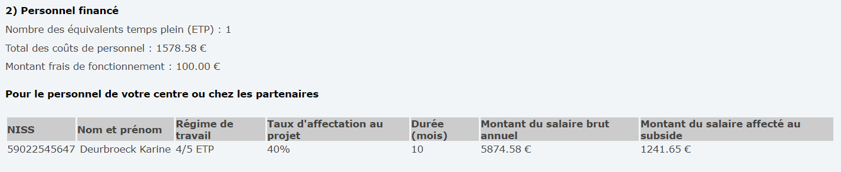

Régime de travail

Le régime de travail a trait au type de contrat par lequel le membre du personnel a été employé durant l’année déclarée dans le Rapport Unique (à temps plein, à temps partiel, …)

Le CPAS choisit au moyen de la barre déroulante le type de régime de travail. Lorsque le régime n’est pas repris dans la liste déroulante, il faut prendre le régime se rapprochant le plus en choisissant le régime de travail le plus élevé.

Si la personne a changé de régime de travail durant l’année, une deuxième ligne sera créée pour indiquer ce nouveau régime.

Taux d’affectation au projet

Le taux d’affectation concerne l'occupation quotidienne du membre du personnel aux missions prévues par la loi du 26 mai 2002 concernant le droit à l'intégration sociale.

Il s’agit de déterminer la partie du temps de travail affecté à ces missions sur une période de référence d’un an.

Si le personnel est affecté uniquement à ces missions, le taux d’affectation est dès lors de 100% indépendamment du régime de travail.

Le CPAS choisit au moyen de la barre déroulante le taux d’affectation. Lorsque le taux n’est pas repris dans la liste déroulante, il faut prendre le taux se rapprochant le plus en choisissant le plus élevé.

Si le taux d’affectation a changé durant l’année, une deuxième ligne sera créée pour indiquer ce nouveau taux d’affectation.

Durée (mois)

La durée correspond au nombre de mois pendant lesquels la personne a été mise au travail dans le cadre des missions prévues par la loi du 26 mai 2002 concernant le droit à l'intégration sociale.

Le CPAS choisit au moyen de la barre déroulante le nombre de mois. Lorsque le mois est commencé, il équivaut à un mois complet.

Montant du salaire brut annuel

Le montant total du coût salarial payé par le CPAS durant l’année de déclaration dans le Rapport Unique pour ce membre du personnel.

Montant du salaire affecté au subside

Le montant total du coût salarial annuel imputé au subside.

Amélioration qualitative de l’accueil

A l’issue de la déclaration dans le formulaire, si une partie de la subvention octroyée n’est pas justifiée, le montant non justifié est calculé de façon automatique par l’application informatique. Après contrôle, ce montant est compensé automatiquement par le SPP Intégration sociale sur un prochain état mensuel.

GARANTIES LOCATIVES

BASE LÉGALE

Cette mesure est inscrite dans un arrêté royal de subvention qui paraît chaque année sous le titre « arrêté royal portant octroi d’une subvention aux Centres publics d’action sociale dans les frais de constitution de garanties locatives en faveur de personnes qui ne peuvent faire face au paiement de celles-ci ». Le montant prévu par l’arrêté royal est réparti entre les CPAS sur la base du nombre des bénéficiaires du droit à l’intégration sociale du mois de janvier de l’année précédente.

BUT DE LA MESURE

En octroyant un forfait de 25 € par dossier de garantie locative au CPAS, la mesure vise à encourager les CPAS à procéder à la constitution de garanties locatives pour les personnes qui ne peuvent faire face au paiement de celles-ci. Lors de l’introduction d’une demande, le CPAS, dans le cadre de son enquête sociale, constate qu’une garantie locative doit être constituée pour que le demandeur puisse disposer d’une habitation décente.

LES DISPOSITIONS LÉGALES CONCERNANT LA CONSTITUTION DE GARANTIE LOCATIVE

La garantie locative n'est pas imposée par la loi. Elle n'est donc obligatoire que lorsqu'elle est prévue dans le contrat de bail.

La garantie locative peut prendre une des formes suivantes :

- soit un compte individualisé ouvert au nom du preneur auprès d’une institution financière
- soit une garantie bancaire qui permet au preneur de constituer progressivement la garantie : pour ce mode de constitution de la garantie locative, le locataire doit s’adresser à sa banque pour qu’elle lui octroie une garantie bancaire. En contractant cette garantie bancaire, le locataire s’engage à reconstituer totalement, par mensualités constantes, le montant de la garantie bancaire.
- soit une garantie bancaire résultant d’un contrat-type entre un CPAS et une institution financière : dans ce système, le CPAS ne doit pas bloquer de fonds pour garantir la bonne exécution des obligations de la personne qui a demandé l’octroi d’une garantie locative. Il s’agit d’une forme de crédit entre la banque et le CPAS.
- soit sous la forme d’un cautionnement par le CPAS. Avec la lettre de caution, le CPAS ne décaisse pas la somme nécessaire à la constitution de la garantie locative mais se porte garant envers le bailleur qui accepte ce mode de garantie en vue de l’intervention éventuelle du CPAS à l’issue du contrat de bail.

JUSTIFICATION DE LA SUBVENTION

La justification de l’affectation de la subvention se fait via l’application du Rapport Unique.

Seuls les CPAS qui ont fourni des garanties locatives comme aide sociale peuvent faire appel à la subvention, laquelle est prévue à leur intention.

Les CPAS qui n’ont pas constitué de garanties locatives doivent le signaler explicitement dans le formulaire.

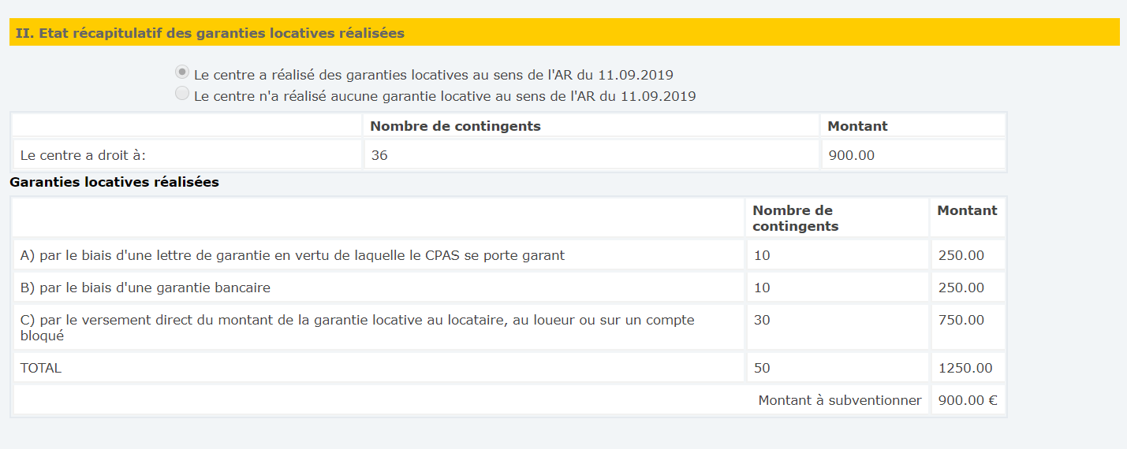

La période couverte par la subvention s’étend sur une année civile (1er janvier au 31 décembre). Seules les garanties locatives qui ont été constituées pendant cette période entrent en ligne de compte.

L’application du Rapport Unique mentionne le nombre de contingents de 25€ auquel le CPAS a droit. Si le CPAS réalise plus de contingents que prévus, ceux-ci ne sont pas remboursés.

PAIEMENT DE LA SUBVENTION

Après que le CPAS ait rempli le nombre de garanties réalisées, l’application calcule automatiquement le nombre total de garanties et le montant correspondant. Le montant à subventionner apparaît aussi en bas de la page.

Si le nombre de garanties locatives réalisées est inférieur au montant prévu dans l’arrêté royal de subvention, l’application donne en guise de solde un montant inférieur à celui prévu dans l’arrêté royal.

Si le nombre de garanties locatives réalisées est supérieur ou égal au montant prévu dans l’arrêté royal, le solde affiché correspond au montant tel que mentionné dans l’arrêté royal.

Ce montant sera versé sur le compte du CPAS – après approbation du SPP Intégration sociale – dans le courant de l’année suivante.

PIÈCES JUSTIFICATIVES

Pour le contrôle de l’affectation de la subvention, le CPAS doit garder les pièces suivantes :
- la copie du bail
- la copie du rapport de l’enquête sociale
- la décision motivée d’octroi d’aide du Conseil de l’action sociale

LE FONDS SOCIAL GAZ ET ÉLECTRICITÉ

BASE LÉGALE

Loi du 4 septembre 2002 visant à confier aux centres publics d'aide sociale la mission de guidance et d'aide sociale financière dans le cadre de la fourniture d'énergie aux personnes les plus démunies.

Arrêté royal du 14 février 2005 pris en exécution de la loi du 4 septembre 2002 visant à confier aux centres publics d'action sociale la mission de guidance et d'aide sociale financière dans le cadre de la fourniture d'énergie aux personnes les plus démunies.

BUT DE LA MESURE

- Favoriser des services de médiation de dettes en octroyant des moyens pour du personnel
- Fournir une aide sociale financière concernant l’apurement de factures
- Prendre des mesures dans le cadre d’une politique sociale préventive en matière d’énergie

FINANCEMENT DE LA MESURE

La subvention du « Fonds social Gaz et Électricité » est financé par le secteur:

- de l’électricité sur base annuelle partant d’un montant de base de 24.789.352 €, indexé chaque année (arrêté royal du 11 octobre 2002). Ce montant est financé par un système de surcharge par kWh sur les tarifs pour l’accès au réseau.

- du gaz sur base annuelle partant d’un montant de base de 17.848.333 €, indexé chaque année (arrêté royal du 23 octobre 2002). Ce montant est financé par un système de prélèvements sur les quantités livrées sur l’ensemble des consommateurs de gaz naturel.

Les moyens du Fonds sont gérés par la Commission de Régularisation de l’Electricité et du Gaz (CREG) qui est chargée de l’exécution des versements aux CPAS. Le paiement est effectué en plusieurs tranches dans le courant de l’année qui précède la remise de comptes.

CONDITION POUR LE CPAS

La loi prévoit dans son article 5 que le CPAS doit être agréé comme service de médiation de dettes ou qu’il doit avoir conclu une convention avec un service agréé de médiation de dettes ou avec une personne agréée par les autorités compétentes pour exécuter un tel service.

Par conséquent, le CPAS, pour bénéficier de la subvention, doit :
- soit se faire agréer comme service de médiation de dettes en fonction de la réglementation régionale. Il indiquera son numéro d’agrément sur le formulaire;
- soit conclure une convention avec un service de médiation de dettes. Il indiquera le nom du service agréé et son numéro d’agrément ;
- soit conclure une convention avec une personne autorisée à faire des médiations de dettes.

La condition susmentionnée doit être rencontrée au 1er janvier de l’année à laquelle se réfère la subvention.

TYPES DE FRAIS SUBVENTIONNÉS

- Les frais de personnel (article 4 de la loi)

2a. Une aide sociale financière concernant l’apurement de factures (article 6 de la loi)
2b. Politique sociale préventive en matière d’énergie (article 6 de la loi)

- Une aide sociale financière à l’achat d’un chauffage au gaz avec un haut rendement en remplacement d’un chauffage électrique ou au charbon ou dans le cadre d’une politique sociale préventive en matière d’énergie (article 5, § 4, de l’arrêté royal)

Frais de personnel

En vue de permettre au CPAS de remplir ses missions de guidance et d'aide sociale financière dans le cadre de la fourniture d'énergie aux personnes les plus démunies, l’article 4 prévoit le financement du personnel affecté à ces missions. A cette fin, un nombre d’équivalents temps plein de personnel est attribué à chaque CPAS.

Répartition de la subvention pour les frais de personnel

Le nombre d’équivalents temps plein de personnel, attribué à chaque CPAS, se calcule comme suit :
- soit, par commune, sur la base du nombre de bénéficiaires à une intervention majorée de l’assurance obligatoire soins de santé et indemnités au 1er janvier de l’année précédente ;
- soit, par commune, sur la base du nombre de personnes présentant un retard de paiement inscrites à la Centrale des crédits aux particuliers au 1er mars de l’année précédente.

Le critère le plus avantageux pour le CPAS est appliqué.

Les montants obtenus sont reportés dans une échelle de classe mentionnant le nombre d’équivalents temps plein ou mi-temps auquel le CPAS a droit.

Lorsque le CPAS est catalogué dans une classe inférieure de celle de l’année précédente, il maintient néanmoins pendant un an le nombre d’équivalent(s) temps plein ou mi-temps de l’année précédente.

Montant de la subvention pour les frais de personnel

En fonction de la classe dans laquelle le CPAS se trouve, un nombre d’équivalents temps plein ou mi-temps est octroyé.

Le montant de base pour un équivalent temps plein est fixé à 37.184 €. Il s’agit d’un montant forfaitaire qui est indépendant de la rémunération réelle de la personne. Ce montant est indexé chaque année.

Un temps plein équivaut à 51.676,08 € pour l’année 2020.

Le SPP Intégration sociale introduit dans le formulaire du Rapport Unique le montant total auquel le CPAS à droit pour des frais de personnel, en fonction du nombre des ETP lui octroyé.

Type de personnel

Le CPAS peut déterminer lui-même la qualification du personnel affecté à la mission d’accompagnement et de guidance sociale et budgétaire (par exemple : assistant social, assistant administratif, juriste, psychologue, …).

Cependant, la subvention ne peut pas être affectée aux frais de personnel obligatoirement prévu par la loi du 8 juillet 1976 organique des centres publics d'action sociale (notamment Directeur général/Secrétaire général, Directeur financier/Receveur, minimum un travailleur social, ..)

Le CPAS peut cumuler plusieurs subventions pour des frais de personnel pour autant que ce cumul n’excède pas 100% du coût salarial.

Encodage dans le formulaire

Introduction du nombre de dossiers

Le CPAS doit encoder le nombre de dossiers qui ont été transmis par les sociétés distributrices et le nombre de dossiers qu’il a traités en médiation de dettes, guidance et gestion budgétaire.

Introduction des mentions du personnel subventionné

La subvention peut être ventilée sur plusieurs personnes.

Le personnel subventionné doit être affecté à l’exécution des missions prévues dans la loi et doit être encodé dans le formulaire comme suit :

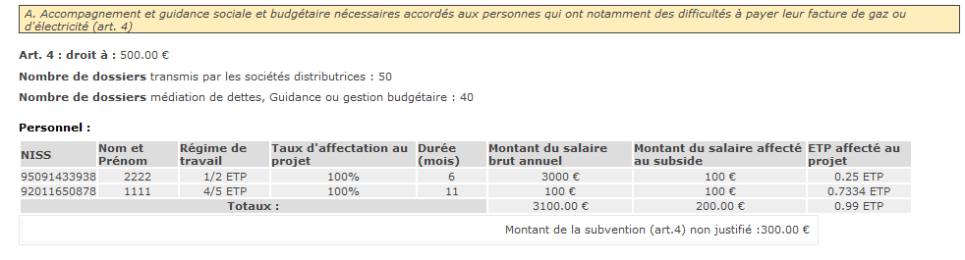

Régime de travail

Le régime de travail a trait au type de contrat par lequel le membre du personnel a été employé durant l’année déclarée dans le Rapport Unique (à temps plein, à temps partiel, …).

Le CPAS choisit au moyen de la barre déroulante le type de régime de travail. Lorsque le régime n’est pas repris dans la liste déroulante, il faut prendre le régime se rapprochant le plus en choisissant le régime de travail le plus élevé.

Si la personne a changé de régime de travail durant l’année, une deuxième ligne sera créée pour indiquer ce nouveau régime.

Taux d’affectation au projet

Le taux d’affectation concerne l'occupation quotidienne du membre du personnel aux missions d’accompagnement et de guidance sociale et budgétaire.

Il s’agit de déterminer la partie du temps de travail affecté à ces missions sur une période de référence d’un an.

Si le personnel est affecté uniquement à ces missions, le taux d’affectation est dès lors de 100% indépendamment du régime de travail.

Exemple

Deux assistantes sociales, une engagée à ½ temps l’autre à temps plein, sont affectées uniquement à la guidance énergétique. Elles sont toutes les deux affectées à 100% indépendamment de leur régime de travail.

Par contre, une assistante sociale, travaillant à temps plein, est affectée pour moitié à la guidance énergétique et pour l’autre moitié dans un autre service, son taux d’affectation dans les mesures prévues par le Fonds est de 50%.

Le CPAS choisit au moyen de la barre déroulante le taux d’affectation. Lorsque le taux n’est pas repris dans la liste déroulante, il faut prendre le taux se rapprochant le plus en choisissant le plus élevé.

Si le taux d’affectation a changé durant l’année, une deuxième ligne sera créée pour indiquer ce nouveau taux d’affectation.

Durée (mois)

La durée correspond au nombre de mois pendant lesquels la personne a été mise au travail dans le cadre des missions d’accompagnement et de guidance sociale et budgétaire.

Le CPAS choisit au moyen de la barre déroulante le nombre de mois. Lorsque le mois est commencé, il équivaut à un mois complet.

Montant du salaire brut annuel

Le montant total du coût salarial payé par le CPAS durant l’année de déclaration dans le Rapport Unique pour ce membre du personnel.

Montant du salaire affecté au subside

Le montant total du coût salarial annuel imputé au subside.

ETP (équivalent temps plein) affecté au projet

Le système calcule automatiquement le nombre d’équivalent(s) temps plein affecté(s) comme suit:

Régime de travail x Taux d’affectation projet x Durée (mois)
12

L’application du Rapport Unique calcule de façon automatique le total du :
- montant du salaire brut annuel (colonne 6)
- montant du salaire affecté au subside (colonne 7)
- nombre d’équivalent(s) temps plein affecté au projet (colonne 8)

L’application calcule ensuite la différence entre
- le montant de la subvention auquel le CPAS peut prétendre en fonction du nombre d’ETP lui octroyé sur la base de l’article 4 de la loi (= montant de base)
- le montant total de frais de personnel justifié (= combinaison des rubriques de la colonne 7 et 8)

Si le CPAS ne justifie pas la totalité du montant de base, le montant de la subvention non justifiée sera repris dans la rubrique « Montant de la subvention (art.4) non justifié ».

Le montant de la subvention non justifiée à rembourser sera compensé automatiquement par le SPP Intégration sociale sur l’année suivante.

Les mesures prévues à l’article 6 de la loi

Après déduction des moyens nécessaires au financement des frais de personnel, le solde restant est réparti entre les CPAS sur la base de la somme du nombre de bénéficiaires du droit à l’intégration sociale et du nombre d’étrangers inscrits au registre de la population et bénéficiant d’une aide financière du CPAS au 1er janvier de l’année précédente.

Le SPP Intégration sociale introduit dans le formulaire du Rapport Unique le montant total auquel le CPAS a droit, dans le cadre de l’article 6 de la loi.

Ce montant doit être affecté exclusivement à :
- une intervention concernant l’apurement des factures non payées
et/ ou
- des mesures dans le cadre d’une politique sociale préventive en matière d’énergie

Le CPAS a l’opportunité de répartir les moyens alloués selon la répartition qu’il désire. Toutefois le but de la mesure est de favoriser l’aspect préventif de l’aide à l’énergie.

Intervention concernant l’apurement des factures non payées

Le CPAS a la possibilité d’acquitter entièrement ou partiellement une dette afin de permettre à la personne de repartir sur une base nouvelle.

Conditions d’octroi

Le public cible est celui qui se trouve :
- dans une situation d’endettement
et
- qui a des factures de gaz ou d’électricité impayées

Le but est de sortir les personnes de leur situation d’endettement et de les remettre dans une situation financière équilibrée.

Le public cible

Notion de situation d’endettement

La notion d’endettement est interprétée en fonction du principe de la dignité humaine. Cette situation d’endettement doit être interprétée largement. Il s’agit de prouver l’état de besoin et l’impossibilité pour les bénéficiaires de faire face à leurs dépenses de gaz et/ou d’électricité malgré leurs efforts personnels et ceci, en tenant compte du budget mensuel du ménage.

C'est l'enquête sociale qui doit déterminer le bien-fondé de l'intervention du Fonds pour chaque cas d'espèce.

Utilisation multiple pour la même personne

Le Fonds peut être utilisé plusieurs fois pour une même personne.

Factures de gaz ou d’électricité impayées

Porte d’entrée du Fonds

Pour pouvoir bénéficier du Fonds, il faut des factures de gaz ou d’électricité impayées. Ceci est une condition incontournable.

Lorsque le loyer comprend les charges et que celui-ci n’est plus payé, implicitement il existe des factures de gaz ou d’électricité non payées.

Les factures qui peuvent être prises en compte

En premier lieu, ce sont les factures de gaz et d’électricité qui doivent être prises en compte ; ensuite, si le paiement de celles-ci ne permet pas aux bénéficiaires de sortir de leur endettement, d’autres factures pourront être également prises en charge totalement ou partiellement via le Fonds afin de permettre à ces demandeurs de mener une vie conforme à la dignité humaine (exemples : arriérés de loyers, de frais médicaux, …..).

La date des factures

La date de la facture n’a pas d’importance, c’est la date de l’imputation comptable qui détermine l’année de référence du Fonds ; exemple : la prise en charge d’une facture de 2019 dont l’année d’imputation dans le comptabilité du CPAS est 2020 sera déclarée sur le Fonds 2020.

Par contre, les créances futures, ne peuvent pas être prises en compte car elles ne visent pas à mettre fin à l’état actuel d’endettement.

Récupérations éventuelles

En fonction de l’enquête sociale, le CPAS peut décider d’octroyer des aides récupérables dans le cadre du Fonds. Cependant, le montant remboursé par le bénéficiaire doit revenir au Fonds Le remboursement devra être acté dans l’année dans laquelle il est effectué. Il y a dans le formulaire une place réservée à ce type de remboursement.

Encodage dans le formulaire

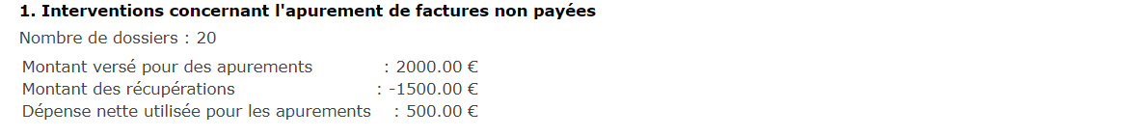

Le CPAS doit encoder le nombre de dossiers pour lesquels il est intervenu notamment dans l’apurement des dettes.

Il doit mentionner le montant total versé au cours de l’année pour ces apurements.

Il doit mentionner le montant total des récupérations qui ont été enregistrées dans les comptes du CPAS durant l’année écoulée.

L’application du Rapport Unique calcule de façon automatique la dépense nette utilisée pour les apurements de dettes.

Mesures dans le cadre d’une politique sociale préventive en matière d’énergie

L’action du CPAS peut être dirigée vers une politique individuelle ou collective.

Les types de mesures

Les actions individuelles

Le CPAS peut intervenir dans les coûts pour des appareils plus efficaces et plus sûrs.

Le CPAS peut intervenir dans la surveillance, l’entretien, ou la mise en conformité d’appareils énergétiques :
- soit en intervenant dans l’installation ou l’entretien d’appareils énergétiques ;
- soit en intervenant dans un diagnostic énergétique personnalisé.

Le CPAS peut intervenir pour réduire la consommation d’énergie.

Le CPAS peut intervenir dans le financement de travaux permettant des réductions du coût de l’énergie même dans le cadre du gros œuvre. Le logement visé doit être celui du public cible.

Les actions collectives

Le CPAS peut prendre des mesures d’actions ponctuelles d’information et de prévention.

Le Fonds peut prendre à sa charge le support qui sert exclusivement à la politique énergétique.

Les CPAS peuvent conclure des accords de partenariat avec des ASBL ou acteurs locaux ayant comme objet l’énergie et sa rationalisation.

Le CPAS peut prendre en charge des frais de personnel lié à des actions visant la réduction du coût de l’énergie pour le public cible.

Le CPAS peut prendre en charge des frais liés à la formation du personnel s’occupant des matières énergétiques.

De nombreux exemples relatifs à ces différentes mesures sont repris dans la circulaire du 13 avril 2010 concernant la politique sociale préventive en matière d’énergie disponible sur notre site web via le lien suivant : https://www.mi-is.be/fr/reglementations/circulaire-concernant-la-politique-sociale-preventive-en-matiere-denergie-dans-le-0

Encodage dans le formulaire

Le CPAS encode le nombre d’actions individuelles : il s’agit de mentionner le nombre de personnes aidées.

Exemple

Le CPAS est intervenu vis-à-vis de Monsieur X pour l’achat d’un frigo classe A++ , pour 3 ampoules économiques et pour le placement d’un compteur horaire.
Le tout ne fait qu’un seul dossier individuel car cela ne touche qu’une seule personne.

Le CPAS encode également le nombre d’actions collectives : il s’agit du nombre d’actions entreprises.

Exemple

- un accord avec une ASBL pour qu’elle effectue des scans énergétiques équivaut à une action
- une séance d’information équivaut à une action

L’application du Rapport Unique calcule de façon automatique le montant total, dépensé dans le cadre des actions préventives.

Total des mesures de l’article 6 de la loi

Le total des mesures de l’article 6 se compose des dépenses nettes utilisées pour les apurements de dettes et du total des actions préventives (individuelles et collectives).

L’application du Rapport Unique calcule de façon automatique ce total et, le cas échéant, le montant à rembourser (= le montant non justifié par rapport au montant auquel le CPAS a droit).

Calcul final des frais de personnel (article 4) et des mesures dans le cadre d’une politique sociale préventive en matière d’énergie (article 6)

L’application du Rapport Unique calcule de façon automatique le montant à rembourser dans le cas où le CPAS n’a pas justifié la subvention dans sa totalité. Ce montant à rembourser est constitué des montants non dépensés en article 4 et article 6.

Autres mesures (article 5, § 4, de l’arrêté royal)

L’article 5, § 4, de l’arrêté royal du 25 février 2005 a été modifié par l’arrêté royal du 30 janvier 2019.

La mesure existante concernant le convertissement d’un système de chauffage électrique ou au charbon des personnes défavorisées en chauffage au gaz à haut rendement, a été complétée avec la possibilité de réaffecter le montant à des mesures dans le cadre d’une politique sociale préventive en matière d’énergie telle que visée à l’article 6 de la loi (cf. supra).

Une seule enveloppe de 4.000.000€ avait été répartie entre les CPAS sur la base du nombre d’ayants droit à l’intégration sociale au 1er janvier 2006. La partie de l’enveloppe attribuée au CPAS et non utilisée est reportée systématiquement l’année suivante, jusqu’à extinction du solde.

Encodage dans le formulaire

Le SPP Intégration sociale introduit le montant du solde de l’année précédente à la rubrique : « montant perçu ».

Le CPAS encode le nombre de dossiers et le montant total dépensé dans le cadre de la mesure.

L’application du Rapport Unique calcule de façon automatique le nouveau solde disponible.

SUBVENTION VISANT LA PROMOTION DE LA PARTICIPATION ET DE L’ACTIVATION SOCIALE DES USAGERS DES SERVICES DES CPAS

BASE LÉGALE

Via un arrêté de subvention annuel une subvention est mise à disposition des CPAS pour le financement des initiatives visant à promouvoir la participation et l'activation sociale des usagers des services du CPAS.

L’arrêté de subvention est publié chaque année sous le titre: « Arrêté royal portant des mesures de promotion de la participation et de l'activation sociale des usagers des services des centres publics d'action sociale pour l'année xxx ».

La période couverte par la subvention s’étend du 1er janvier de l’année en question au 31 décembre de la même année.

Le budget annuel disponible à cet effet est réparti parmi les CPAS selon la clé de répartition suivante:

- 75 % sur la base du nombre de bénéficiaires d'un revenu d'intégration, comme visé par la loi du 26 mai 2002 concernant le droit à l'intégration sociale, ou d'une aide sociale financière remboursée par l'État fédéral dans le cadre de l'article 5 de la loi du 2 avril 1965 relative à la prise en charge des secours accordés par les centres publics d'action sociale dans la commune en date du 1er janvier de l'année précédente ;
- 25% sur la base du nombre d'ayants droit à une intervention majorée de l'assurance comme visé à l'article 37, § 19 de la loi relative à l'assurance obligatoire soins de santé et indemnités, coordonnée le 14 juillet 1994, dans la commune en date du 1er janvier de l'année précédente.

Cette clé de répartition est évolutive dans le temps - le paramètre est mesuré le 1er janvier de l'année précédente - et suit de près la réalité. La clé de répartition part d'un critère objectif qui représente une indication du degré de pauvreté dans une certaine ville ou commune et de la charge de travail du CPAS.

Le montant attribué par CPAS est annexé à l'arrêté royal de subvention.

OBJECTIF DE LA MESURE

La subvention vise à soutenir financièrement les CPAS dans l’élaboration d’une politique de participation et d’activation sociale. L’objectif est d’augmenter l’autonomie, la capacité de résistance et l’engagement sociale des usagers du CPAS et de rompre l’isolement sociale en encourageant leur participation à des activités socialement utiles. Ceci peut se faire soit comme but en soi soit comme premier pas dans un trajet d’insertion socioprofessionnelle.

LE GROUPE CIBLE

La subvention est utilisée pour prendre en charge des frais liés à l'usager du CPAS au sens large, à savoir toute personne qui fait usage des services publics relevant des missions du CPAS, sous quelque forme que ce soit. Ces services doivent être compris dans le sens le plus large du terme et ne peuvent pas être limités aux personnes qui ont droit à un revenu d'intégration (ou une autre allocation sociale).

Les personnes qui n'ont pas droit au revenu d'intégration, mais qui ont tout de même recours à un service du CPAS (exemples : la garde des enfants en journée, l’aide-ménagère, les repas à domicile, la maison de repos, les résidences services, les conseils et la guidance administrative, l’accompagnement budgétaire, le Fonds social Gaz et Électricité , l'article 60, etc.) ou qui, simplement s’adressent au CPAS pour une intervention unique relevant de cette subvention (exemple : demande de prise en charge pour un abonnement sportif,…) peuvent donc également bénéficier d’un avantage dans le cadre de cette mesure.

Le fait qu’ils constituent bien des usagers du CPAS doit être démontré par le biais de certaines pièces de justification comme par exemple l’inscription dans le registre des demandes, une décision prise à leur égard, des éléments provenant du dossier social, …).

Il revient au CPAS d’évaluer l’état de besoin de la personne et de prendre en compte le facteur de l’équité lors de l’attribution d’un avantage spécifique.

Particularités :
- Les personnes qui séjournent illégalement sur le territoire ne font pas partie du groupe cible.

- Résidents ILA
Les demandeurs d'asile et les étrangers mineurs non accompagnés qui séjournent dans une initiative locale d'accueil conformément à la loi du 12 janvier 2007 sur l'accueil des demandeurs d'asile et de certaines autres catégories d'étrangers ne font pas partie du groupe cible, la subvention versée par FEDASIL pour couvrir les frais de ces résidents devant aussi servir à couvrir des frais liés à ces activités.

- Activités centrées sur un public mixte
Si le CPAS organise ou soutient une activité destinée à un public varié, autrement dit composé d'usagers et de non-usagers, seul le financement destiné aux usagers pourra être pris en charge. Si les participants peuvent clairement être définis, une clé de répartition doit être appliquée sur les coûts encourus suivant le nombre d'usagers. Par exemple : dans un groupe de 20 personnes dont 6 font partie du groupe cible, 6/20 des dépenses peuvent être pris en charge. Si les participants ne peuvent pas clairement être définis, il faut appliquer une clé de répartition sur la base d'une estimation. La motivation de l'estimation doit se rapprocher autant que possible de la réalité et pouvoir être mise à disposition en cas de contrôle de l'administration.

ACTIVITÉS

Dans le cadre général de l’objectif de la mesure, trois priorités politiques sont déterminées:

Promouvoir la participation sociale

L’objectif de cette mesure est d’impliquer les personnes défavorisées dans la vie sociale en les faisant participer à des activités sportives, culturelles et sociales et en leur donnant accès aux nouvelles technologies de communication et d’information.

Plus précisément, la subvention peut être utilisée pour:

- Le financement total ou partiel de la participation par les usagers à des manifestations sociales, sportives ou culturelles
Il s’agit d’un avantage individuel que le CPAS peut attribuer.

- Le financement total ou partiel de la participation par les usagers à des associations sociales, culturelles ou sportives y compris la cotisation et la participation aux fournitures et équipements indispensables
Il s’agit également d’un avantage individuel. L’accent est mis sur les cotisations et les équipements nécessaires pour participer à ces associations (assurance, matériel, frais de transport, …).
Par « associations » on entend la vie associative traditionnelle (mouvements de jeunesse, cercles culturels, associations féminines, clubs sportifs, …) mais aussi des groupes définis moins officiellement, comme par exemple les clubs de lecture.

3° Le soutien et le financement d'initiatives du ou pour le groupe cible sur le plan social, culturel ou sportif
Le CPAS organise lui-même ou sous traite une activité collective pour le groupe cible.

4° Le soutien et le financement d'initiatives encourageant l'accès et la participation du groupe-cible aux nouvelles technologies de l'information et de la communication.

Organiser des modules collectifs

La subvention a pour but d’encourager l’organisation des modules collectifs, qui peuvent – le cas échéant - compléter l'accompagnement individuel dans le cadre des projets individualisés pour l'intégration sociale.

Les modules collectifs sont définis dans ce contexte comme un ensemble cohérent d'activités réalisées en groupe en vue d'atteindre un certain objectif (= approche de trajectoire). L'aspect de la dynamique de groupe constitue un facteur clé. Les participants sont sélectionnés parmi les usagers du CPAS en fonction du thème spécifique et du résultat visé du ou des module(s) collectif(s).

Le but ultime de l’organisation d’un module collectif est que le participant acquière une certaine connaissance, compétence, compréhension, changement de comportement, etc. … qui peut lui servir au quotidien.. Avoir « réalisé un progrès mesurable » signifie donc que le CPAS puisse constater une évolution positive chez l’usager qui peut être attribuée à la participation au module collectif.

Nous pouvons citer comme exemples des ateliers concernant la gestion de dettes, l’alimentation saine, les cours axés sur la langue, la formation aux attitudes, la gestion d’autorité, la mobilité (prendre les transports en commun), la ponctualité, la valorisation de l'estime de soi, etc.

Particularités

- La différence activation sociale – professionnelle
Avec la sixième Réforme de l'État, la compétence de l'activation professionnelle a été transférée aux Régions. Par conséquent, plus aucune initiative tombant sous le domaine de compétence de l'activation professionnelle ne peut être financée à partir du niveau fédéral.

La limite entre l'activation professionnelle et l'activation sociale se présente comme suit :
- Font partie de l'activation sociale : les préformations et les ateliers axés sur le développement et l'enseignement de compétences générales, ainsi que les compétences qui préparent à un parcours professionnel (ex. travailler sur la langue, l'estime de soi, la confiance en soi, les compétences communicatives, la mobilité, la formation aux attitudes (professionnelles), la formation aux candidatures, etc.) → les frais entrent en ligne de compte pour la subvention ‘participation et l'activation sociale’
- Font partie de l'activation professionnelle : les préformations qui sont exclusivement axées sur l'acquisition de compétences spécifiques à la profession (ex. préformation construction, horeca) et les formations professionnelles proprement dites → les frais n’entrent pas en ligne de compte pour la subvention ‘participation et l'activation sociale’.

- Module collectif versus action collective
Les activités uniques, comme des excursions, des réunions des fêtes (ex. de Saint Nicolas), ne font pas partie du volet « modules collectifs » suivant la définition telle que reprise page 7 ci-dessus, puisqu'il n'est pas question d'une approche ciblée de trajectoire. Elles peuvent par contre être placées dans le volet « promouvoir la participation sociale ».

- Pas uniquement pour les participants avec un PIIS
Il n'est pas obligatoire que les participants aux modules collectifs aient un PIIS. Les personnes bénéficiant d'un accompagnement du CPAS, sans PIIS, peuvent donc aussi participer.

Lutter contre la pauvreté infantile

La partie de la subvention qui est destinée à la lutte contre la pauvreté infantile peut être consacrée aux initiatives suivantes:

- Le financement total ou partiel d’une aide sociale en vue de favoriser l'intégration sociale des enfants des usagers via la participation à des programmes sociaux.
Sont particulièrement visés :
- L’aide sociale dans le cadre de la participation à des programmes sociaux ;
- L'aide sociale dans le cadre d’un soutien scolaire ;
- L'aide sociale dans le cadre d'un soutien psychologique pour l'enfant ou pour les parents dans le cadre de la consultation d'un spécialiste ;
- L’aide sociale dans le cadre d'un soutien paramédical ;
- Le soutien pour l’achat de matériel pédagogique et de jeux.

- Le financement total ou partiel d’initiatives avec ou en faveur des enfants des usagers en vue de favoriser leur intégration sociale. Sont particulièrement visés les frais relatifs à la mise en place d’actions visant l'intégration sociale des enfants défavorisés.

Pour des exemples des activités acceptées, voir la liste sur le site du SPP IS dans l’onglet « Document » : https://www.mi-is.be/fr/outils-cpas/rapport-unique-annuel
Cette liste n’est pas limitative, les CPAS peuvent utiliser la subvention pour d’autres activités non énumérées pour autant qu’elles s’inscrivent dans l’objectif de la mesure.

UTILISATION DE LA SUBVENTION

Le CPAS peut définir de façon autonome les accents de la politique locale, étant libre de déterminer les groupes cibles prioritaires qui se trouvent dans une situation précaire et pour lesquels une intervention est nécessaire et de fixer quel montant de la subvention sera affecté aux volets respectifs. En effet, l’obligation d’affecter un pourcentage minimum voire maximum aux volets « modules collectifs » et « pauvreté infantile » a été supprimée à partir de l’exercice 2020.

Période de subvention

La période de subvention court du 1er janvier au 31 décembre inclus. C’est la date d'imputation dans la comptabilité du CPAS qui détermine sur quelle année de subvention l'activité est déclarée dans le Rapport Unique, même si cette activité est réalisée l’année suivante.

Exemple : les dépenses pour l'achat de bons sont imputées dans la comptabilité en 2020 seront déclarées sur la subvention pour 2020. Le fait qu’une partie des bons ne sera utilisée qu'en 2021 ne pose pas de problème.

Frais de personnel

En ce qui concerne la justification des frais de personnel dans le cadre de la subvention, les points de départ sont les suivants.

- Promotion de la participation et l’activation sociale + Lutte contre la pauvreté infantile
- maximum 10% du montant justifié dans le cadre du volet respectif

- Organisation de modules collectifs
- maximum 50% du montant total de la subvention, limité au montant justifié en modules collectifs

Les frais de personnel qui entrent en considération dans le cadre du volet « modules collectifs » sont ceux qui portent sur :
- La préparation des modules collectifs (recherche de partenaires, composition des cours, sélection du groupe cible, etc.).
- « L'animation » des modules collectifs.
- L'organisation de la concertation de travail entre les accompagnateurs.
- La réalisation du bilan social au début (en groupe ou individuellement) pour les participants pour lesquels le CPAS ne reçoit pas de subvention particulière dans le cadre du PIIS.
- L’évaluation du progrès réalisé (en groupe ou individuellement) une fois le module collectif terminé pour les participants pour lesquels le CPAS ne reçoit pas de subvention particulière dans le cadre du PIIS.

Le montant déclaré doit pouvoir être justifié à l'aide des coûts salariaux réels (via des fiches de salaire) et proportionnellement au temps consacré.
Afin d’éviter un double octroi de subventions, il n’est pas possible d’introduire des frais de personnel pour la réalisation du bilan social et pour l’évaluation du progrès des participants sur une base individuelle, pour les participants pour lesquels le CPAS reçoit une subvention particulière dans le cadre d’un PIIS.

Collaboration avec des organisation partenaires – sous-traitance

Les CPAS peuvent choisir de sous-traiter entièrement ou partiellement une activité et de la confier à une organisation externe afin de promouvoir la participation et l'activation sociale des usagers.
Pour formaliser cette collaboration, un accord de collaboration doit être rédigé et clairement mentionner en quoi consisteront les services prestés, quand et sous quelle forme ils seront prestés, quel groupe cible sera visé et quelle sera la contrepartie financière. Cet accord de collaboration doit pouvoir être présenté sur demande du service d'inspection ou en cas de contrôle « on desk ».

Par ailleurs, en tant qu'instance publique, le CPAS est aussi tenu de respecter la loi sur les marchés publics.
Si le CPAS a recours à un partenaire externe qui est indemnisé pour les frais encourus, le CPAS doit exercer un contrôle sur le partenaire, conformément à la loi du 14 novembre 1983 relative au contrôle de l'octroi et de l'emploi de certaines subventions.
Puisque le but n'est pas que la subvention pour la participation et l'activation sociale soit utilisée pour financer le fonctionnement régulier des asbl, les coûts « overhead » (ou coûts de gestion) sont limités à maximum 10% du montant total de la facture.
Les coûts salariaux du personnel du partenaire externe sont considérés comme des frais de fonctionnement. Les coûts salariaux du personnel du CPAS sont considérés comme des coûts salariaux.

Investissements

Les coûts des investissements qui peuvent être imputés sur la subvention pour la participation et l'activation sociale sont limités à un montant maximal de 500 € (hors TVA).

Cumul avec d’autres subventions

Le CPAS peut cumuler plusieurs subventions pour des frais de personnel ou autres frais pour autant que ce cumul n’excède pas 100% du coût salarial ou du coût de l’activité.

INDICATEURS DE RÉSULTAT

Pour avoir une idée du nombre d'usagers ayant eu recours à une certaine mesure, plusieurs données portant sur le groupe cible doivent être complétées lors de la justification dans le Rapport Unique.

Ainsi, le nombre de bénéficiaires doit par exemple être indiqué par activité. Il doit s'agir d'un nombre, aucun texte n'est accepté.

Il convient aussi d'indiquer par volet la proportion – en pourcentage – entre les bénéficiaires d’un revenu d'intégration (ou aide sociale équivalente) et les bénéficiaires n’ayant pas droit à un revenu d'intégration (ou aide sociale équivalente).

Pour pouvoir évaluer les résultats des modules collectifs mis en place, des données quantitatives sont demandées lors de la justification dans le Rapport Unique (indicateurs de résultat).

Pour chaque module collectif, il faut indiquer combien de temps dure le module collectif (exprimé en jours), combien de personnes ont participé, combien de personnes se sont retirées, et combien de participants font preuve d’un progrès mesurable. Le coût moyen par participant est calculé à l'aide du montant justifié soumis.

Ces données seront utilisées pour pouvoir évaluer la politique menée et éventuellement la corriger si c'est nécessaire.

Pour mesurer l'évolution d’un participant, le CPAS n'est pas obligé d'utiliser un instrument spécifique ; il est libre de choisir son instrument de mesure, pour autant que cet instrument permette d'évaluer si le participant a progressé ou non au niveau de l'intégration sociale et de l'activation sociale. Le principe général est une mesure au début et à la fin du module collectif, où l'évolution est comparée à la situation de départ.
Si le module collectif reprend plusieurs domaines d'action, il faudra choisir le domaine d'action sur lequel porte principalement le module collectif.

Pour pouvoir déterminer si les participants à un module collectif reçoivent un revenu d'intégration ou non, on prend comme point de mesure la situation au début du module collectif.

- les indicateurs de résultats en matière des modules collectifs doivent obligatoirement être remplis dans le fichier tableur (Excel ou Open Office) qui une fois qu’il est rempli, est chargé dans l’application.

- afin de pouvoir obtenir une idée du coût réel par participant, le montant justifié dans le fichier tableur doit correspondre au coût total du module collectif (càd. frais de fonctionnement ET frais de personnel). Ce montant total justifié doit correspondre au montant total des activités comme indiqué dans le formulaire où ce montant doit ensuite être décomposé en frais de fonctionnement et frais de personnel.

- les données demandées en matière des modules collectifs dans le fichier tableur servent uniquement à répondre aux indicateurs de résultats sous forme des données quantitatives et pas à la justification des dépenses encourues dans le cadre des modules collectifs (ceci à l’inverse des volet ‘participation sociale’ et ‘pauvreté infantile’).

ENCODAGE DANS LE RAPPORT UNIQUE

L’utilisation de la subvention pour la promotion de la participation et l’activation sociale des usagers du CPAS doit être justifiée au moyen du Rapport Unique.

Les instructions pour remplir le formulaire ‘participation et activation sociale’ se trouvent dans le manuel technique ‘Rapport unique. Manuel d’utilisation à l’usage des CPAS’. Ce manuel décrit tous les formulaires du Rapport Unique. Vous pouvez le télécharger à partir de la page d’accueil du portail de la sécurité sociale :
https://professional.socialsecurity.be/site_fr/civilservant/Applics/ruspp/index.htm.

En complément du manuel technique, vous trouverez ci-dessous quelques clarifications supplémentaires, notamment concernant le calcul des 10% de frais de personnel pour le volet A et C et concernant l’encodage des données pour les modules collectifs.

Calcul des frais de personnel pour le volet A Participation sociale et C Pauvreté infantile

Pour le volet A. et C., les frais de personnel sont uniquement remplis dans l’application (et donc pas dans le fichier tableur).

Ces frais de personnel ne peuvent pas dépasser 10% du montant justifié du volet, c’est-à-dire 10% de la somme du montant des frais d’activités et des frais de personnels.

Dans l’exemple ci-dessous, un montant de 1200 € a été justifié en frais d’activités pour le volet participation sociale. Calculer 10 % du montant total du volet revient à calculer un neuvième du montant total des frais d’activités : 1200€ /9 fera 133,33 €

En d’autres termes, si un CPAS consacre un montant de 1333,33€ pour le volet A ou le volet C, il pourra affecter 10% en frais de personnel (soit 133,33€) et le solde restant en frais d’activités (soit 1200€)

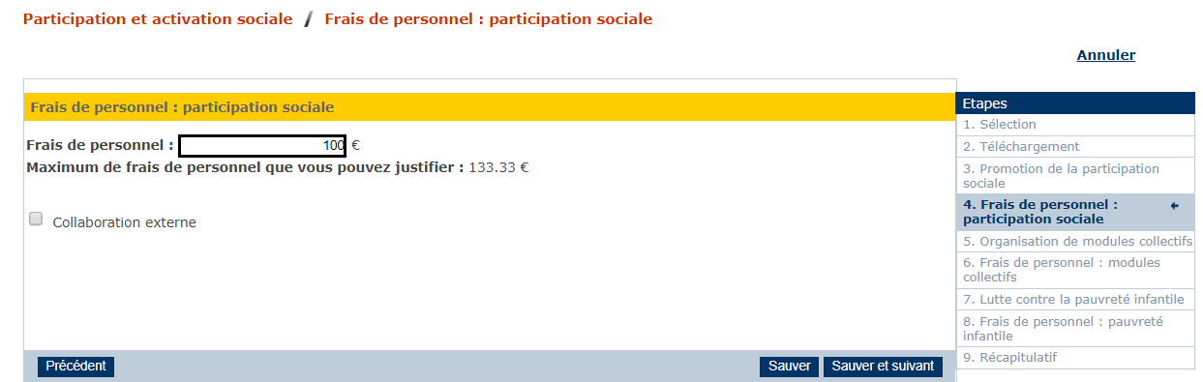

L’Application vous indique le montant maximal à justifier

Encodage des donnees pour les modules collectifs

Dans un premier temps, le fichier tableur doit être complété

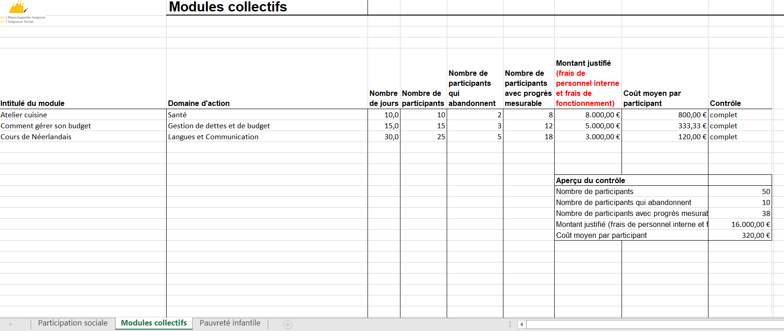

Notez que dans ce volet uniquement le montant justifié par module doit correspondre au total des frais de personnel ET de frais de fonctionnement.
Une fois que le fichier tableur sera téléchargé dans l’application, le nombre total des participants et le montant justifié total seront reportés automatiquement.

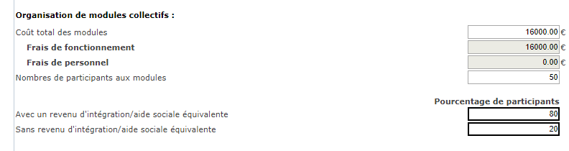
Ce montant est reporté automatiquement du fichier tableur
Le nombre total des participants est reporté automatiquement

Notez que les cases grises ne sont pas modifiables manuellement :
- Les frais de fonctionnement sont calculés automatiquement comme la différence du coût total des modules et les frais de personnel (coût total – frais de personnel)
- Dans un premier temps, sur l’écran ouvert, le montant des frais de personnel est fixé à 0 € par défaut. Ce n’est qu’une fois que les frais de personnel auront été complétés plus loin dans le formulaire (sur un écran suivant) que le montant justifié des frais de personnel apparaîtra dans la zone grisée. En d‘autres termes l’application remplacera automatiquement le « 0€ » initial par le montant réel déclaré et sauvé dans l’écran ci-dessous:

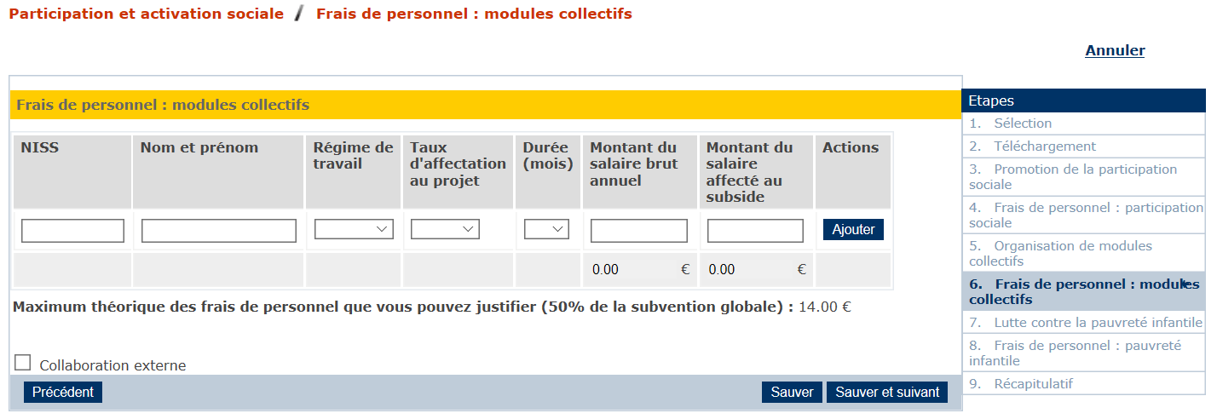

Pour les modules collectifs, vous pouvez justifier maximum 50% de la subvention totale accordée en frais de personnel (= maximum théorique).
Si vous justifiez un montant inférieur (à ce maximum théorique) en modules collectifs, le montant maximal pour les frais de personnel est limité au montant total justifié pour les modules collectifs.

Cet écran doit être complété comme suit :

Régime de travail

Le régime de travail a trait au type de contrat par lequel le membre du personnel a été employé durant l’année déclarée dans le Rapport Unique (à temps plein, à temps partiel, …)
Le CPAS choisit au moyen de la barre déroulante le type de régime de travail. Lorsque le régime n’est pas repris dans la liste déroulante, il faut prendre le régime se rapprochant le plus en choisissant le régime de travail le plus élevé.
Si la personne a changé de régime de travail durant l’année, une deuxième ligne sera créée pour indiquer ce nouveau régime.

Taux d’affectation au projet

Le taux d’affectation concerne l'occupation quotidienne du membre du personnel aux missions prévues dans le cadre des modules collectifs.
Il s’agit de déterminer la partie du temps de travail affecté à ces modules sur une période de référence d’un an.
Si le personnel est affecté uniquement à ces modules, le taux d’affectation est dès lors de 100% indépendamment du régime de travail.
Le CPAS choisit au moyen de la barre déroulante le taux d’affectation. Lorsque le taux n’est pas repris dans la liste déroulante, il faut prendre le taux se rapprochant le plus en choisissant le plus élevé.
Si le taux d’affectation a changé durant l’année, une deuxième ligne sera créée pour indiquer ce nouveau taux d’affectation.

Durée (mois)

La durée correspond au nombre de mois pendant lesquels la personne a été mise au travail dans le cadre des modules collectifs.
Le CPAS choisit au moyen de la barre déroulante le nombre de mois. Lorsque le mois est commencé, il équivaut à un mois complet.

Montant du salaire brut annuel

Le montant total du coût salarial payé par le CPAS durant l’année de déclaration dans le Rapport Unique pour ce membre du personnel.

Montant du salaire affecté au subside

Le montant total du coût salarial annuel imputé au subside.

Si vous souhaitez contrôler le report automatique du montant des frais de personnel dans la case grisée (initialement portée à 0€ voire explication ci-dessus), après avoir cliqué « sauver » sur l’écran « frais de personnel » , vous cliquez sur « précédent », ce qui ouvrira l’écran précédent complété et recalculé automatiquement, comme indiqué dans l’exemple ci-dessous.

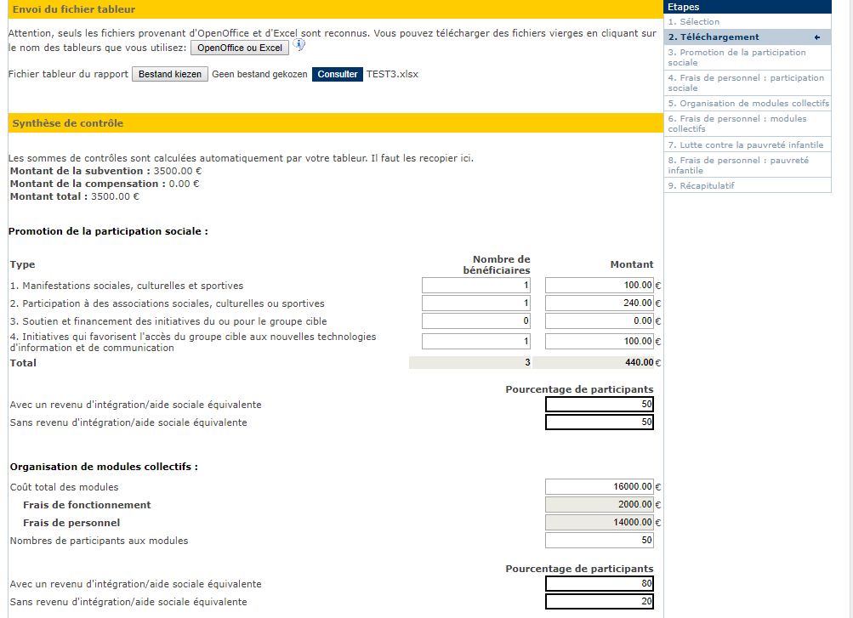

Subvention particulière pour les frais d’accompagnement et d’activation dans le cadre d'un projet individualisé d'intégration sociale (PIIS)

BASE LÉGALE

La subvention particulière pour les frais d’accompagnement et d’activation dans le cadre d'un projet individualisé d'intégration sociale (PIIS) est inscrite dans l’article 43/2 de la loi du 26 mai 2002 concernant le droit à l’intégration sociale ainsi que les articles 60/1 en 60/2 de l’arrêté royal du 11 juillet 2002 portant règlement général en matière de droit à l’intégration sociale.

La période couverte par la subvention s’étend du 1er janvier de l’année en question au 31 décembre de la même année.

Il existe 4 situations pour lesquelles un CPAS peut bénéficier de cette subvention particulière:

- La personne qui demande de l’aide n’a pas encore bénéficié d’un PIIS subventionné (première subvention)
- La personne qui demande de l’aide bénéficie d’un PIIS concernant des études de plein exercice (subvention-étudiant)
- La personne qui demande de l’aide a déjà bénéficié d’un PIIS subventionné, mais est particulièrement éloignée d’une intégration sociale et/ou socioprofessionnelle (subvention-prolongation)
- La personne qui demande de l’aide a déjà bénéficié d’un PIIS subventionné, mais est particulièrement vulnérable, nécessite une attention particulière de la part du CPAS et n’a pas bénéficié du droit à l’intégration sociale au cours des 12 derniers mois (subvention-2e chance).

La subvention s’élève à 10% du montant du revenu d’intégration sociale octroyé.

Pour plus d’information sur cette subvention particulière, voir la circulaire générale concernant la loi du 26 mai 2002 concernant le droit à l’intégration sociale, point 8.1.2.

OBJECTIF DE LA MESURE

Cette subvention a été prévue dans la mesure où l’extension de l’obligation de la rédaction et la conclusion d’un PIIS implique une augmentation de la charge de travail, surtout lors d’une première demande d’aide.
Ainsi, la subvention doit être utilisée pour remplir l’objectif pour lequel elle a été créée, à savoir couvrir les frais d’accompagnement et d’activation dans le cadre du PIIS.

UTILISATION DE LA SUBVENTION

Frais de personnel et d’accompagnement

Les frais de personnel ainsi que les frais d’accompagnement peuvent être imputés sur la subvention.

Principe général: les coûts doivent être encourus en vue d’accompagner les ayants droit lors de l’élaboration du PIIS et lors de la réalisation des objectifs et des accords, comme repris dans le PIIS.
Il doit donc y avoir un lien direct entre les coûts et l’accompagnement dans le cadre des PIIS.

Les coûts pris en charge par le CPAS dans le cadre de sa mission légale (frais médicaux, frais de logement, …..) n’entrent pas en ligne de compte pour la subvention particulière dans le cadre du PIIS.

Notez que la subvention particulière qui a été reçu pour la personne X ne doit pas nécessairement être dépensée au profit de la personne X. C’est bien la somme totale annuelle octroyée dans le cadre de l’ensemble des PIIS qui doit être dépensée à l’accompagnement sous forme de frais de personnel et frais d’accompagnement.

En ce qui concerne les frais de personnel dans le cadre des PIIS :

Entrent en ligne de compte pour la subvention particulière:
- Les frais de personnels des travailleurs sociaux (au sens large) qui prennent effectivement en charge l’accompagnement et l’activation des personnes ayants conclu un PIIS
- Certains frais de formation des travailleurs sociaux pour autant que la formation soit directement liée à l’élaboration, le négociation et la conclusion d’un PIIS

N’entrent pas en ligne de compte pour la subvention particulière:
- Les frais de personnel des collaborateurs administratifs ou du personnel cadre
- Les frais de personnel des travailleurs sociaux qui ne travaillent pas dans le cadre des PIIS

En ce qui concerne les frais d’accompagnement dans le cadre des PIIS :

Principe général: les frais d’accompagnement sont les frais qui contribuent à la réalisation des objectifs et au respect des engagements repris dans le PIIS.

Voir à cet égard l’article 11, § 3, 2e alinéa de l’arrêté royal du 11 juillet 2002 portant règlement général en matière de droit à l’intégration sociale:

“Le contrat détermine la mesure et les conditions dans lesquelles le centre octroie, le cas échéant, une prime d’encouragement comme aide sociale complémentaire à l’intéressé et prévoit qu’au moins les frais d’inscription, les assurances éventuelles, les frais de vêtements de travail adaptés et les frais de déplacement propre à une formation et/ou l’acquisition d’une expérience professionnelle soient couvert par le centre, sauf s’ils sont pris en charge par un tiers.”

Quelques exemples de dépenses éligibles dans le cadre de la subvention particulière PIIS sont repris ci-dessous. Notez que ces exemples sont donnés pour cadrer la logique du système par rapport à l’utilisation de la subvention et ne prétendent pas être exhaustifs.

- Achat de matériel pour le CPAS, par exemple l'achat de logiciels spécifiquement destinés à soutenir l’accompagnement dans le cadre des PIIS
- Coût d’un accompagnement psychologique si ce dernier fait partie du PIIS
- Frais de vêtements spécifiques, nécessaires à l'exécution d'un ou plusieurs points d'action du PIIS
- Les frais d'assurance, souscrite au sens de l'article 11, § 3, alinéa 2, du règlement général portant exécution de la loi concernant le droit à l'intégration sociale
- Frais de stages, d'activités, de formation, ... en vue de l'intégration socioprofessionnelle du bénéficiaire et pour autant que cela fait partie du PIIS de la personne concernée
- Frais de transport du bénéficiaire, liés à la mise en œuvre des points d'action du PIIS
- Frais de garde d'enfants pendant les heures où le bénéficiaire réalise une action en rapport avec les objectifs du PIIS (par exemple, assister à un cours de langue, participer à un atelier, ....)

Report de la subvention particulière

La subvention octroyée pour l’année est calculée sur base du nombre de PIIS conclus et pour lesquels une demande de remboursement a été soumise au SPP IS pendant l’année de subvention.

Lors de la mise en œuvre du dispositif, dans la mesure où l’entièreté de la subvention n’avait pas été utilisée, le SPP IS a permis un report de la subvention non utilisée vers l’année suivante, de manière transitoire.

A partir de 2019, un éventuel report de la subvention octroyée pour l’année sera encore autorisé, mais à concurrence d’un douzième (1/12) de cette subvention annuelle perçue.

Ce report d’1/12 s’explique dès lors que le montant octroyé en décembre d’une année comptable X n’est connu du CPAS qu’en janvier de l’année comptable X+1, via les états mensuels et n’est versé qu’en janvier de l’année X+1.

En résumé :
- le montant octroyé pour l’année en cours peut être reporté à concurrence d’un douzième.
- le montant reporté de (des) année(s) précédente(s), c’est-à-dire le solde non-consommé de (des) année(s) précédente(s), peut entièrement (sans limitation à 1/12e) être reporté et utilisé les années suivantes.

Cumul avec d’autres subventions

Le CPAS peut cumuler plusieurs subventions pour des frais de personnel ou frais d’accompagnement pour autant que ce cumul n’excède pas 100% du coût salarial ou du coût de l’activité.
Autrement dit, les coûts qui sont déjà imputés sur un autre canal de subvention (par exemple la subvention pour la participation et l’activation sociale, le FSE, Maribel, …) ne peuvent pas de nouveau être imputés (une deuxième fois donc) sur la subvention particulière pour l’accompagnement et l’activation dans le cadre d’un PIIS car cela reviendrait à une double (deux fois) subventionnement d’un même coût.

JUSTIFICATION DE LA SUBVENTION VIA LE RAPPORT UNIQUE

L’utilisation de la subvention particulière pour couvrir les frais d’accompagnement et d’activation dans le cadre d’un PIIS (10% du montant du revenu d’intégration octroyé) doit être justifiée via le Rapport Unique.

Le formulaire PIIS est divisé en trois parties:
- Frais de personnel;
- Interventions concernant les mesures d'accompagnement;
- Total général.

Les instructions pour remplir le formulaire ‘PIIS’ dans le Rapport Unique se trouvent dans le chapitre PIIS du manuel technique ‘Rapport Unique. Manuel d’utilisation à l’usage des CPAS’. Vous pouvez le télécharger à partir de la page d’accueil du portail de la sécurité sociale :
https://professional.socialsecurity.be/site_fr/civilservant/Applics/ruspp/index.htm.

En complément de ce manuel technique, vous trouverez ci-dessous des clarifications supplémentaires.

Introduction des frais de personnel

La subvention peut être ventilée sur plusieurs personnes.

Les frais de personnel peuvent être encodés uniquement via l’application (voir le formulaire ci-dessous).

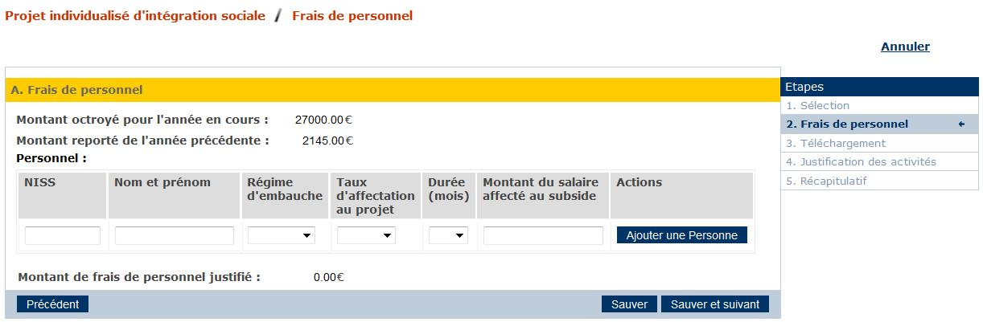
Menu déroulant

Régime de travail

Le régime de travail a trait au type de contrat par lequel le membre du personnel a été employé durant l’année déclarée dans le Rapport Unique (à temps plein, à temps partiel, …).

Le CPAS choisit au moyen de la barre déroulante le type de régime de travail. Lorsque le régime n’est pas repris dans la liste déroulante, il faut prendre le régime se rapprochant le plus en choisissant le régime de travail le plus élevé.

Si la personne a changé de régime de travail durant l’année, une deuxième ligne sera créée pour indiquer ce nouveau régime.

Taux d’affectation au projet

Le taux d’affectation concerne l'occupation quotidienne du membre du personnel aux missions d’accompagnement et d’activation dans le cadre des PIIS.

Il s’agit de déterminer la partie du temps de travail affecté à ces missions sur une période de référence d’un an.

Si le personnel est affecté uniquement à ces missions, le taux d’affectation est dès lors de 100% indépendamment du régime de travail.

Exemple

Deux assistantes sociales, une engagée à ½ temps l’autre à temps plein, sont affectées uniquement à l’accompagnement dans le cadre des PIIS. Elles sont toutes les deux affectées à 100% indépendamment de leur régime de travail.

Par contre, une assistante sociale, travaillant à temps plein, est affectée pour moitié à l’accompagnement dans le cadre des PIIS et pour l’autre moitié dans un autre service. , son taux d’affectation dans le cadre de la subvention particulière PIIS est de 50%.

Le CPAS choisit au moyen de la barre déroulante le taux d’affectation. Lorsque le taux n’est pas repris dans la liste déroulante, il faut prendre le taux se rapprochant le plus en choisissant le plus élevé.

Si le taux d’affectation a changé durant l’année, une deuxième ligne sera créée pour indiquer ce nouveau taux d’affectation.

Durée (mois)

La durée correspond au nombre de mois pendant lesquels la personne a été mise au travail dans le cadre des missions d’accompagnement dans le cadre des PIIS.

Le CPAS choisit au moyen de la barre déroulante le nombre de mois. Lorsque le mois est commencé, il équivaut à un mois complet.

Montant du salaire affecté au subside

Le montant total du coût salarial annuel imputé au subside.

Introduction des interventions concernant les mesures d’accompagnement

Le CPAS peut encoder les données via l'application ou via un fichier tableur, qui est disponible sur le site du SPP IS via le lien suivant https://www.mi-is.be/fr/outils-cpas/rapport-unique-annuel, sous la rubrique ‘document’, sous le titre ‘tableur pour l’encodage des activités PIIS’.

Ce tableur est à privilégier si le CPAS a beaucoup de données à introduire. Par contre, si le CPAS a peu de données, il privilégiera l'encodage via l’application Web.

Il n’est pas possible de compléter une partie des données au moyen de l’application et une autre partie des données au moyen du tableur.

ENCODAGE VIA L’APPLICATION
L'encodage des frais d'accompagnement doit se faire via l'écran suivant:

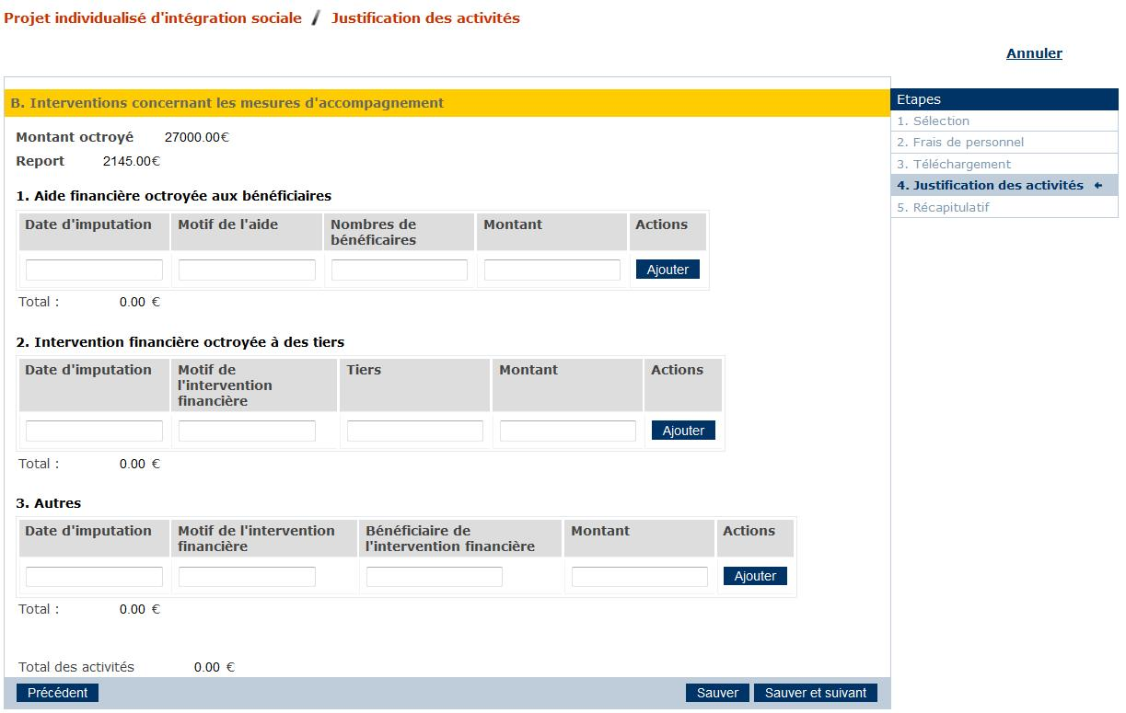

Aide financière octroyée aux bénéficiaires

Pour chaque activité, les quatre cases doivent obligatoirement être complétées:
- Date d’imputation: c'est-à-dire la date à laquelle la dépense est imputée dans la comptabilité du CPAS
- Motif de l'aide: La description de l’aide doit être claire et complète. Il peut s'agir du même type d'aide octroyée dans le cadre de la mesure participation et activation sociale pour autant que le bénéficiaire ait signé un PIIS. Mais il faut être attentif à ne pas avoir un double subventionnement pour la même activité.
- Nombre de bénéficiaires: Le CPAS est obligé d'indiquer un chiffre. Il n'est pas possible d'encoder une estimation comme par exemple: "entre 5 et 10 personnes".
- Montant: Seul le montant imputé pour l’activité doit être repris.

Intervention financière octroyée à des tiers

- Date d'imputation: voir ci-dessus
- Motif de l'intervention financière: toute activité organisée par un tiers dans le cadre d’une convention signée avec le CPAS ou toute prestation prise en charge par un tiers pour la réalisation des objectifs définis dans le PIIS.
- Tiers: le tiers qui a pris en charge l’activité ou la prestation
- Montant: voir ci-dessus

Autres

- Date d'imputation: voir ci-dessus.
- Motif de l'intervention financière: toutes interventions autres que celles reprises ci-dessus
- Bénéficiaires de l'intervention financière: le tiers ou l’organisation auquel (à laquelle) l’intervention est due.
- Montant: voir ci-dessus.

ENCODAGE VIA LE FICHIER TABLEUR

Ce tableur est à privilégier si le CPAS a beaucoup de données à introduire.

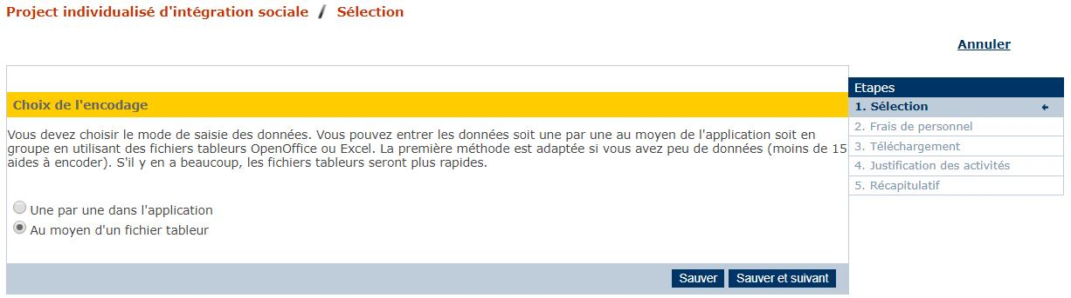

Récapitulatif

Le dernier écran est la synthèse récapitulative des totaux du formulaire. Cet écran donne un aperçu du solde final après encodage des différentes activités et des frais de personnel.
Ce solde sera reporté par le SPP IS dans l’application du Rapport Unique de l’année suivante selon les modalités de calcul prévues comme décrit ci-dessus.

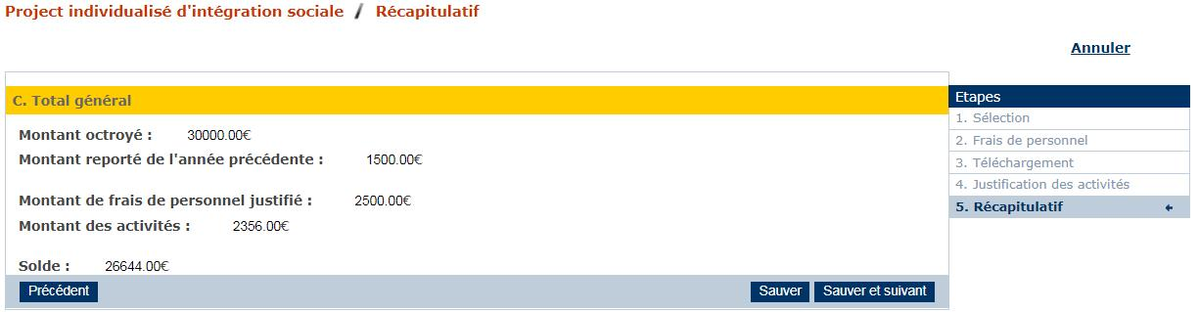

Ce montant sera porté à 26 000 € pour la justification de la subvention pour l'année 2021.
L’ordonnance bruxelloise du 7 novembre 1996 concernant l'agrément des institutions pratiquant la médiation de dettes agrée l’ensemble des CPAS bruxellois comme services de médiation. Les CPAS bruxellois mentionnent leur numéro.
cf. l’article 4, § 2, de la loi du 4 septembre 2002 visant à confier aux centres publics d'aide sociale la mission de guidance et d'aide sociale financière dans le cadre de la fourniture d'énergie aux personnes les plus démunies
lequel porte toujours le nom « Convecteurs au gaz »

